**Power Bi**

Power BI es una suite de análisis de datos y herramientas de visualización desarrollada por Microsoft. Permite a los usuarios conectarse a una amplia variedad de fuentes de datos, desde bases de datos hasta hojas de cálculo y servicios en la nube, para luego transformar esos datos en informes interactivos y paneles de control visualmente atractivos.

**¿Quiénes Somos?**

Power BI no es una empresa ni un negocio en sí mismo. Es un producto desarrollado por Microsoft Corporation, una de las empresas de tecnología más grandes del mundo. Microsoft ofrece Power BI como parte de su suite de productos de inteligencia empresarial y análisis de datos.

**Equipo de Desarrollo**

Esta aplicación fue concebida originalmente por Thierry D'Hers y Amir Netz del equipo de [SQL](https://es.wikipedia.org/wiki/SQL) Server Reporting Services en Microsoft.[3](https://es.wikipedia.org/wiki/Power_BI#cite_note-3)

**CRONOLOGIA**

La historia de Power BI se remonta al año 2010, cuando Microsoft lanzó una herramienta llamada Power Pivot como un complemento de Microsoft Excel. Power Pivot permitía a los usuarios importar grandes cantidades de datos, crear modelos de datos complejos y realizar análisis avanzados directamente dentro de Excel.

En 2013, Microsoft introdujo Power BI como una suite de herramientas de análisis de datos más amplia y poderosa. Esta primera versión de Power BI incluía componentes como Power Query (para la preparación de datos), Power View (para la visualización de datos) y Power Map (para el análisis geoespacial), además de Power Pivot. Sin embargo, esta versión inicial de Power BI era principalmente una colección de herramientas individuales y no ofrecía una experiencia unificada.

En 2015, Microsoft lanzó una versión completamente nueva de Power BI, conocida como Power BI Desktop. Esta versión unificada de Power BI combinaba todas las funcionalidades anteriores en una sola herramienta y ofrecía una experiencia más intuitiva y centrada en el usuario. Además, Microsoft lanzó Power BI como un servicio en la nube, lo que permitía a los usuarios cargar sus informes y paneles en línea y compartirlos con otros usuarios.

Desde entonces, Microsoft ha seguido mejorando y expandiendo Power BI con regularidad, agregando nuevas características y capacidades. Esto incluye la adición de capacidades de colaboración y distribución, integración con otros servicios de Microsoft como Azure y Dynamics 365, y la introducción de Power BI Premium para ofrecer más opciones de escalabilidad y rendimiento a las organizaciones.

**Características**

1. **Análisis avanzado: Permite análisis detallados y complejos de datos.**
2. **Visualización efectiva: Crea visualizaciones interactivas para entender datos fácilmente.**
3. **Informes personalizados: Diseña informes adaptados a tus necesidades.**
4. **Integración de datos: Conecta datos de diferentes fuentes para un análisis completo.**
5. **Colaboración: Comparte informes y colabora en tiempo real.**
6. **Escalabilidad: Adecuado para empresas de todos los tamaños y necesidades.**

**Suscripciones/Licencias**

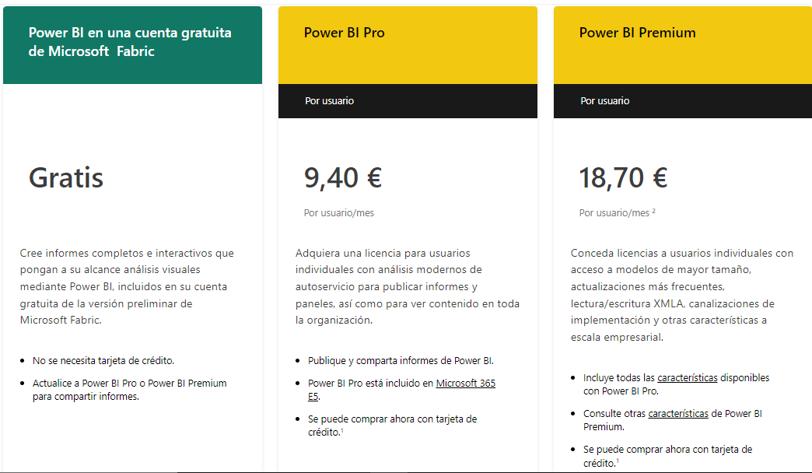

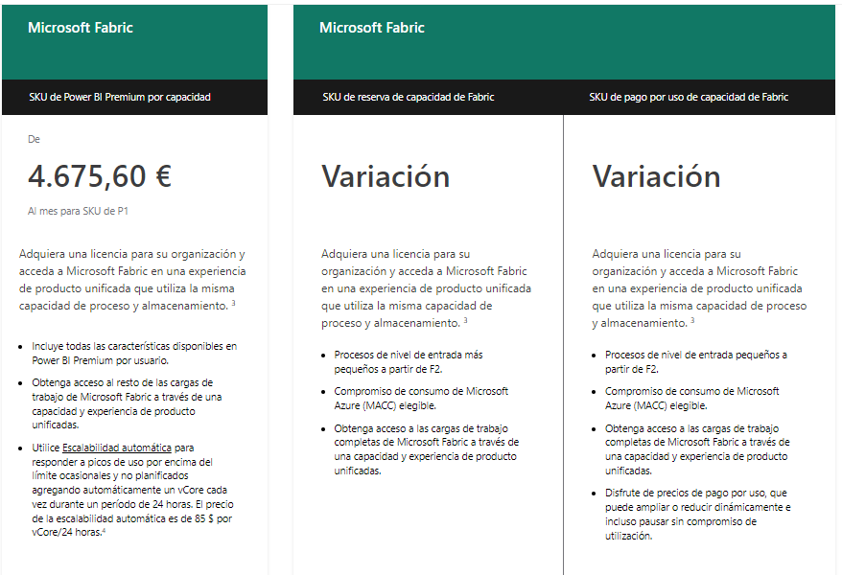

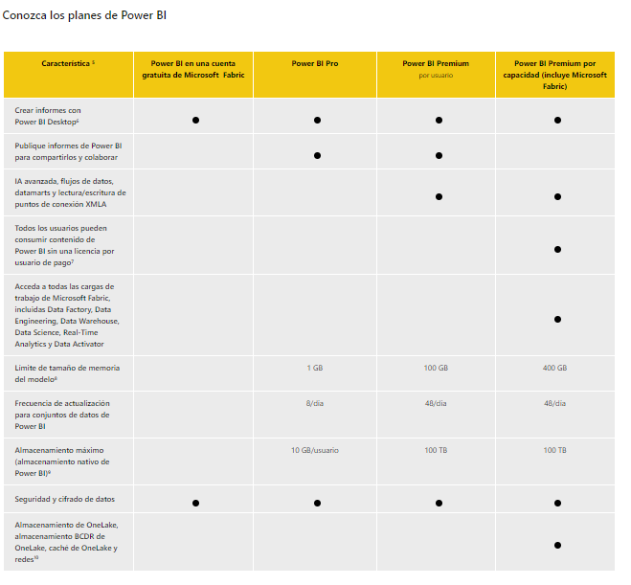

**Infraestructura Mínima**

En la lista siguiente, se proporcionan los requisitos mínimos para ejecutar Power BI Desktop:

Importante

Power BI Desktop ya no se admite en Windows 8.1.

Windows 10 o Windows Server 2016 R2 o posterior.

.NET 4.7.2 o posterior.

Explorador Microsoft Edge (ya no se admite Internet Explorer)

Memoria (RAM): Al menos 2 GB disponible; se recomienda 4 GB o más.

Pantalla: se necesita al menos 1440x900 o 1600x900 (16:9). No se admiten resoluciones inferiores a 1024x768 o 1280x800, ya que ciertos controles (por ejemplo, para cerrar las pantallas de inicio) solo se muestran con resoluciones superiores a estas.

Configuración de la pantalla de Windows: si configura la pantalla para cambiar el tamaño del texto, las aplicaciones u otros elementos en más del 100 %, no verá algunos cuadros de diálogo con los que debe interactuar para seguir usando Power BI Desktop. Si se produce este problema, compruebe la configuración de la pantalla en Configuración>Sistema>Pantalla en Windows y use el control deslizante para devolver la configuración de pantalla al 100 %.

CPU: se recomienda un procesador de 64 bits (x64) a 1 gigahercio (GHz) o superior.

WebView2: si WebView2 no se instaló automáticamente con Power BI Desktop o si se desinstaló, descargue y ejecute el instalador de WebView2.

**¿Cómo usar Power Bi?**

Conectar datos: Primero, necesitas conectar Power BI a tus fuentes de datos. Pueden ser bases de datos, archivos locales, servicios en la nube u otras fuentes. Power BI ofrece una amplia gama de opciones de conectividad.

Modelar y transformar datos: Una vez que hayas conectado tus datos, es posible que necesites realizar algunas transformaciones para prepararlos para el análisis. Esto puede incluir limpiar datos, combinar tablas o crear cálculos adicionales.

Crear visualizaciones: Luego, puedes comenzar a crear visualizaciones de tus datos. Power BI ofrece una variedad de tipos de visualización, como gráficos, tablas, mapas y más. Puedes arrastrar y soltar campos de datos en el lienzo de Power BI para crear visualizaciones interactivas.

Diseñar informes y paneles: Después de crear visualizaciones individuales, puedes organizarlas en informes y paneles de control. Los informes pueden contener múltiples visualizaciones y páginas para proporcionar una vista detallada de los datos. Los paneles son una colección de visualizaciones que ofrecen una vista general del rendimiento.

Compartir y colaborar: Una vez que hayas creado tus informes y paneles, puedes compartirlos con otros usuarios dentro de tu organización o externamente. Power BI ofrece opciones para compartir en la nube o incluso para integrar informes en aplicaciones y sitios web.

Explorar y analizar datos: Además de crear visualizaciones estáticas, puedes utilizar las capacidades de análisis de Power BI para explorar los datos en profundidad. Puedes filtrar datos, realizar análisis de tendencias, crear medidas adicionales y más para obtener información valiosa.

